Le petit prisonnier CM
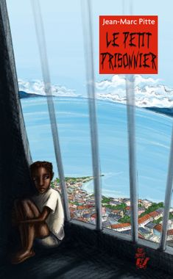

Dites quel est votre passage préféré dans ce texte et expliquez pourquoi ce passage vous a plu.
En gras des passages du livre.
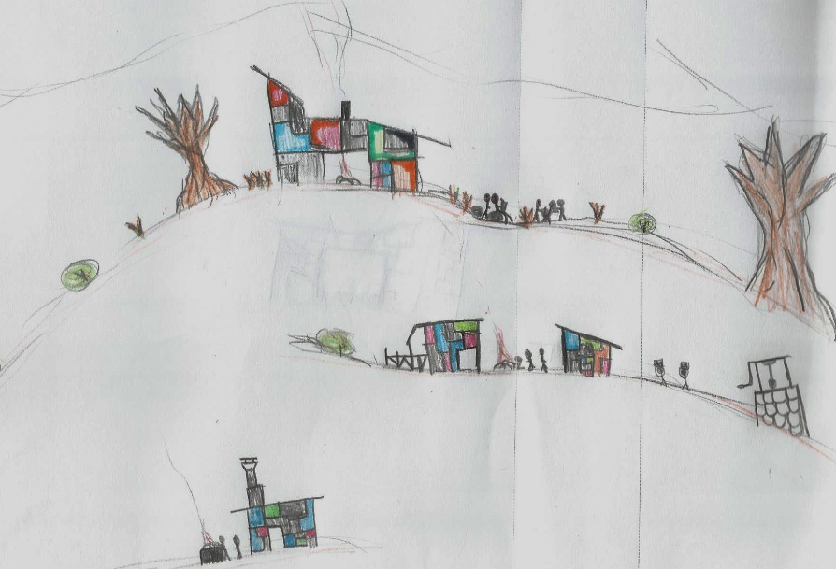

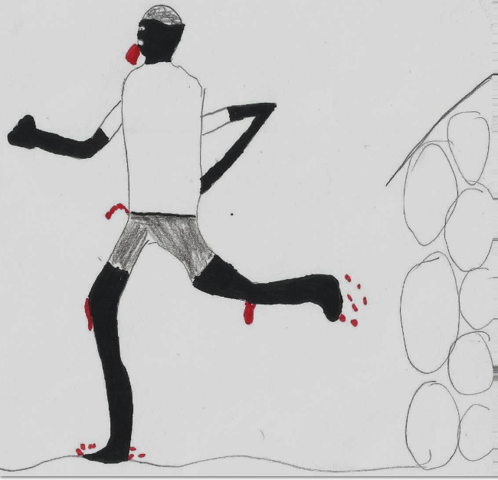
J’ai adoré le passage où il trouve le livre «Papillon » et quand il raconte les souvenirs quand il était à Dame-Marie où son père lui avait fabriqué un filet pour les observer. Mais j’ai détesté quand il raconte qu’il sent le sang chaud dans sa bouche. Enéour

Je n’ai pas aimé le passage où le cousin Nixon a menti pour faire croire au père de Guyvar qu’il sera bien chez lui alors que c’est un vrai cauchemar ! Izia

« Je suis assis sur un petit tabouret de bois dans la cour, à l’ombre d’un maigre bananier. J’épluche les légumes qui me serviront à agrémenter le riz. Ces moments durant lesquels je suis seul sont l’un de mes rares réconforts. J’échafaude des plans d’évasion. Je m’imagine m’emparant durant la nuit de la recette de la journée de taxi que Nixon cache discrètement. »
J’ai aimé ce passage car il y a du suspens, de l’espoir. Ewan, Nathan
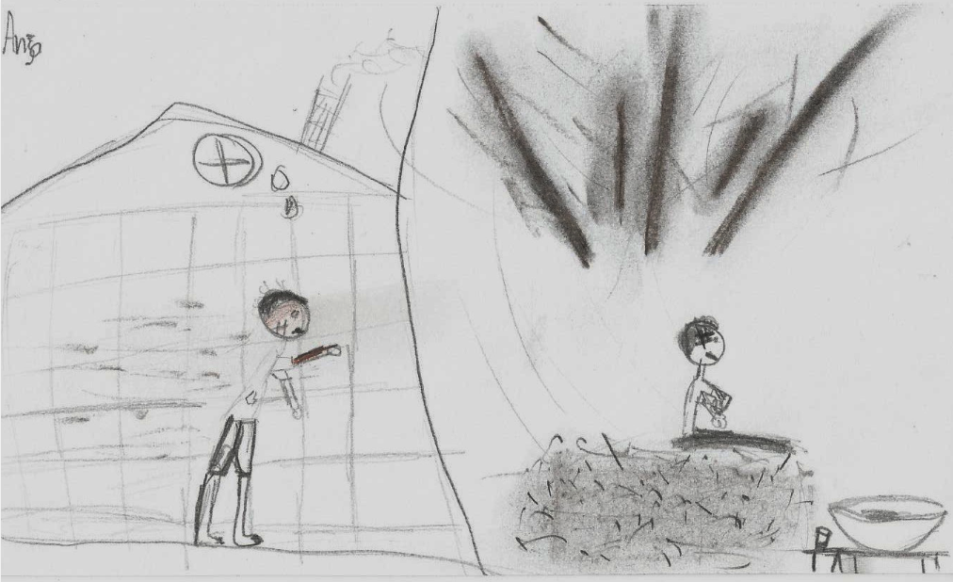

« Cette violence s’est abattue sur moi pour rien ! » Malo
« Je sens le sang chaud dans ma bouche ! » Malo

« En disant cela, il a commencé à détacher le ceinture qui tenait son pantalon. Puis il m’a attrapé par l’épaule et m’a poussé dans la cuisine dont il a refermé la porte sur nous. Et les coups ont commencé à pleuvoir sur mes épaules et sur mon dos. »
J’ai aimé ce passage car c’est vraiment horrible et ça doit être terrible de subir ça ! Nolan
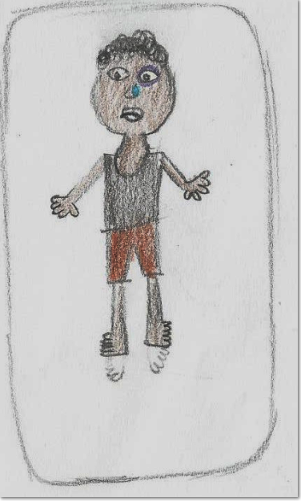

« Je ne dors pas. Allongé sur le dos, sur mon matelas crasseux, j’écoute tous les bruits de la nuit. j’ai mal ; j’ai mal au poignet qu’il a serré trop fort. J’ai mal au bras qu’il a tordu pour me faire avancer plus vite vers la cuisine. J’ai mal au visage qu’il a frappé à plusieurs reprises. J’ai mal à la lèvre supérieure qui a gonflé. J’ai mal autour de l’oeil où la peau a pris une couleur mauves après le coup que j’ai reçu. J’ai mal aux côtes, j’ai mal au coeur, j’ai mal à l’âme. »

- J’ai aimé ce texte, car il répète la même chose comme un poème. Isaure
- J’ai aimé ce passage parce que ça montre comment il a mal et comment Nixon se fâche pour rien et n’en a rien à faire de lui. Kéziah
- j’ai aimé ce passage car il explique bien la violence qu’il vit. Brieuc
- J’ai aimé ce passage parce qu’il explique la douleur et ça fait ressentir ce qu’il a reçu. Sterenn
- J’ai aimé ce passage parce qu’il est bien écrit. Pénélope.
- J’ai aimé ce passage parce qu ‘il raconte bien la douleur et la cruauté de Nixon. Anja
- Jean Marc Pitte décrit bien le mal, la douleur. Morgan
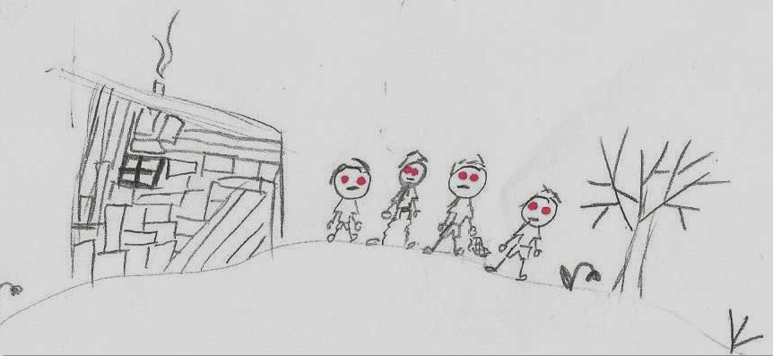
- C’est le moment que j’ai préféré parce que dans ce chapitre, ça montre combien il souffre et on ressent bien les émotions ; et quand il est tapé c’est horrible. Izia

« Ils lèvent vers moi leurs yeux rouges, chargés d’éclairs de folie, ils me font peur ! »
Le passage que j’ai préféré, c’est quand il voit les quatre ados. J’aime ce passage parce que ça fait peur, c’est horrible et je vois bien les images dans ma tête. Erell

« Leurs regards se glissent sur moi comme une proie »
Ma partie préférée, c’est quand il arrive à se libérer des ados et qu’il se met à courir. Je trouve que c’est bien écrit et que ça décrit bien la violence. Ça décrit comment est la vie de certains enfants chaque jour. Kemo
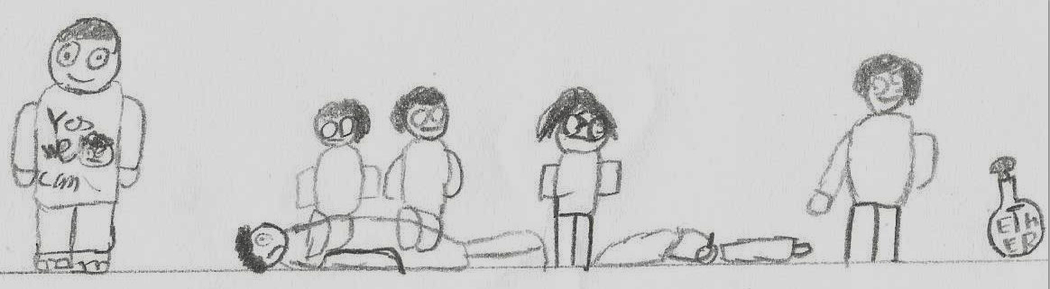
« Puis je me mets à courir, courir, à en perdre le souffle, à en perdre conscience. Je ne sens plus rien. Tout ce qui m’importe, c’est de courir, courir le plus loin possible. Courir à m’en faire exploser les poumons. Courir pour ne plus penser. Courir pour ne plus m’en vouloir d’être aussi bête, aussi crédule, aussi naïf... »
- J’ai aimé ce passage car il est très joli, très émouvant, très bien écrit. Ilann, Lucas
- J’ai aimé ce passage car c’est bien raconté et j’aime bien la répétition « courir ». Anja


